В Астраханской области ведется обследование

геодезических пунктов

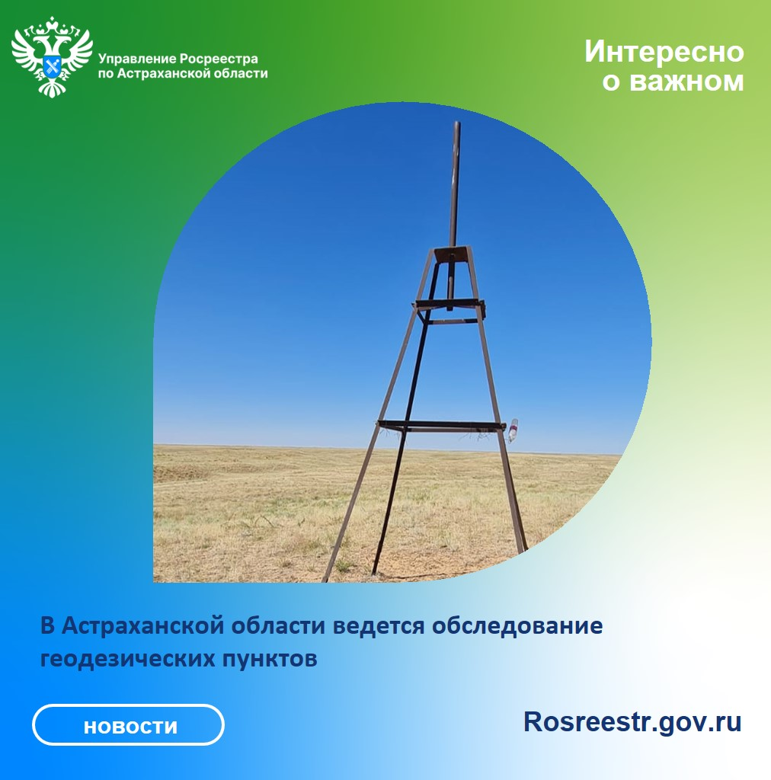В рамках реализации государственной программы «Национальная система пространственных данных» Управление Росреестра по Астраханской области проводит масштабную работу по обследованию пунктов государственной геодезической сети (ГГС), государственной нивелирной сети (ГНС) и государственной гравиметрической сети (ГГрС). Всего на территории Астраханской области расположено около 2 тысяч геодезических пунктов.
Эти инженерные сооружения в основном закреплены на местности в грунте, на здании или ином сооружении. Многие видели такие металлические пирамиды в поле или специальные громоздкие конструкции, похожие на антенны, на крыше здания в городской черте. Бывает так, что пункт ГГС расположен на индивидуальном садовом участке – в этом случае собственник обязан обеспечить сохранность пункта, не допустив его уничтожения. Такие точки на земной поверхности, координаты и высотные отметки которых определены с максимальной точностью, в совокупности образовывают одну большую единую сеть.
Наличие пунктов ГГС необходимо для выполнения геодезических и картографических работ на территории Российской Федерации, а также для целей обеспечения общегосударственных, оборонных, научно-исследовательских задач, для инженерных изысканий, строительства и эксплуатации зданий и сооружений, межевания земель и других специальных работ.
На данный момент специалистами отдела геодезии и картографии, мониторинга земель и кадастровой оценки недвижимости Управления Росреестра по Астраханской области уже обследовано 635 геодезических пунктов. Как показывают результаты обследования, некоторые пункты уничтожены полностью, а у многих отсутствуют наружные знаки - например, металлическая вышка в виде пирамиды, железобетонная плита, столбик.
«Геодезические пункты и сети необходимы для составления точных карт и планов. Они относятся к федеральной собственности, находятся под охраной государства и рассчитаны на использование в течение длительного времени. В соответствии с действующим законодательством правообладатели земельных участков, на которых находятся геодезические пункты, обязаны уведомлять территориальный орган Росреестра обо всех случаях повреждения или уничтожения указанных пунктов, предоставлять возможность подъезда (подхода) к ним при выполнении геодезических и картографических работ», - поясняет начальник отдела геодезии и картографии, землеустройства, мониторинга земель и кадастровой оценки недвижимости Управления Росреестра по Астраханской области Юлия Коледихина.
Нередко собственники объектов недвижимости даже не знают, что на территории их объекта имеется пункт ГГС.
«Собственники земельных участков могут уточнить, имеется ли на их участке такая охранная зона ГГС, заказав выписку из Единого государственного реестра недвижимости или воспользовавшись бесплатным электронным сервисом Росреестра «Публичная кадастровая карта»», - поясняет директор Кадастровой палаты по Астраханской области Владимир Поляков.
Необходимо также отметить, что повреждение и уничтожение геодезических пунктов влекут за собой ответственность виновных лиц в соответствии со ст. 7.2 Кодекса Российской Федерации об административных правонарушениях. Суммы штрафов достигают до 200000 рублей.

Материал подготовлен Управлением Росреестра и Кадастровой палатой по Астраханской области
Контакты для СМИ:
Телефон: +7(8512) 51 34 70
Электронная почта: pressd_30@r30.rosreestr.ru
Сайт: https://rosreestr.gov.ru
Мы в одноклассниках: https://ok.ru/group57442898411746
Мы в телеграм: https://t.me/rosreestr30
Мы в контакте: https://m.vk.com/rosreestr30

